МБОУ «Новокинерский лицей»

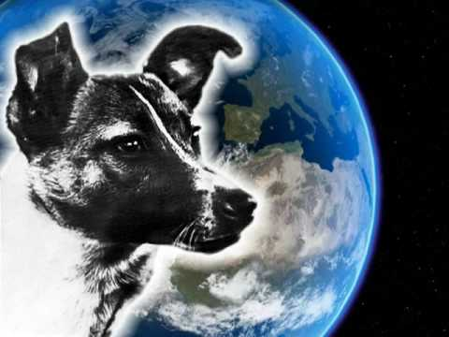

Работу выполнил:
Ученик1Б класса «Новокинерский лицей»
Нигаметзянов Идрис Ильфатович
8 лет

Руководитель работы:
учитель начальных классов
Сафина Рания Саубановна.

2014 год
Содержание:

I. Введение.
«Устремляясь в будущее».

II. Животные, покорившие космос.

Теоретическая часть.

1. Собачий "Восход"
2. «Обезьяний» космос
3. Космические кошки
4. Черепахи, мыши, крысы

III. Заключение.

IV. Источники информации

1
Устремляясь в будущее.
Космонавтов в мире почти 500 человек, но первым из них навсегда останется наш Юрий Алексеевич.
Устремляясь в будущее, необходимо всегда помнить и хранить настоящее, чтобы передать следующим поколениям. Человечество издавна мечтало о полёте к звёздам. Для развития Отечественной космонавтики проводились теоретические и экспериментальные исследования о возможности космических полетов животных, а затем человека.
Поэтому свою работу я хочу посвятить первым покорителям космоса.
Цель работы:
показать важность проведения экспериментов с животными для подготовки полётов человека в космос.
Задачи:
- найти информацию по данной теме в разных источниках;
- обработать собранную информацию;
- Оформить собранный материал
- поделиться информацией с ребятами в школе;

Гипотеза:
основой успешных полётов человека в космос послужили эксперименты с животными на геофизических ракетах и космических кораблях

12 апреля наступил знаменательный праздник – день Космонавтики. 12 апреля, на орбиту Земли был выведен первый корабль-спутник. На его борту находился космонавт Юрий Гагарин, ставший впоследствии Героем Советского союза и счастливчиком, впервые побывавшим в космосе.
Однако говорить о том, что человек – первое из живых существ, оказавшихся вблизи звезд, было бы неправильно. По существу первыми космонавтами стали животные, некоторые из которых отдали свою жизнь на "алтарь науки".
Путь в неизвестность Юрию Гагарину и Герману Титову, а затем американцам проложат сгинувшая на орбите Лайка, вернувшиеся живыми Белка и Стрелка, мыши, крысы и сотни других оставшихся безымянными живых существ, благодаря которым человек методом проб и ошибок за десять с лишним лет добрался до орбиты
На них испытывалось различное оборудование и системы жизнеобеспечения. Именно они дали ответ на основной вопрос начала космической эры: как будет чувствовать себя живое существо в условиях невесомости, никогда не встречающихся на Земле.

2
Таким образом, любое исследование о космосе будет не полным, если в нем не рассказать об истории животных, которые покорили космос. Но привести список всех полётов, когда место в кабине беспилотного аппарата занимали невольные участники биологических экспериментов, а также всех полётов, когда спутниками человека на борту космического корабля или станции были разные мелкие животные и насекомые - очень и очень трудно, но я попробую.
II. Животные, покорившие космос
В конце 1948 года по инициативе Сергея Павловича Королева началась работа по определению реакций высокоорганизованного живого существа на воздействие условий ракетного полета. Отправить человека в еще неизведанное пространство является очень рискованным делом! Что же делать? Нельзя рисковать чей-то жизнью. Для проведения экспериментов с животными на ракетах в качестве биологических объектов были взяты беспородные собаки, т.к. они хорошо поддаются тренировке, быстро привыкают к необычным условиям.
До Гагарина в космических полетах участвовало 48 собак, не все они, к сожалению, выжили. Но все же собаки доказали – живой организм может летать в космос. Потом полетел Гагарин.
1. Собачий "Восход"
Первые опыты с отправкой в космос собак начались в 1951.
Полёты совершали собаки Цыган, Дезик, Кусачка, Модница, Козявка, Непутёвый, Чижик, Дамка, Смелый, Малышка, Снежинка, Мишка, Рыжик, ЗИБ, Рита, Бульба, Кнопка, Минда, Альбина, Рыжая, Джойна, Пальма, Отважная, Пёстрая, Жемчужная, Малёк, Пушок, Белянка, Жульба, Кнопка, Барс, Лисичка, Белка, Стрелка, Чернушка и Звёздочка.
Последний перед полётом Ю. А. Гагарина испытательный запуск искусственного спутника земли с собакой Звездочкой.
Собак долгие месяцы тренировали в лаборатории. Их на целый день запирали в тесных клетках, чтобы приучить их к ограниченному пространству, пристегивали ремнями, вращали на центрифуге, испытывали шумом, подвергали постоянным медицинским манипуляциям.
Первыми в полёт решено было отправить Дезика и Цыгана.
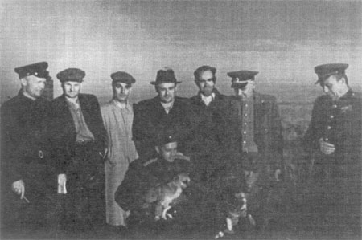
22 июля 1951 года на полигоне Капустин Яр в Астраханской области был осуществлен пуск ракеты. Поведение собак фиксировала кинокамера. Ракета поднялась на высоту 101 км. Полет завершился благополучным приземлением на парашюте.
Через 20 минут после взлёта ракета врезалась в землю и взорвалась. Дезик и Цыган стали бегать, прыгать, ласкаться к своим эксперимен-
таторам… ».
Первый полёт Дезика и Цыгана на ракете являлся грандиозным шагом вперёд на пути освоения космоса. Тщательные послеполётные обследования Дезика и Цыгана показали, что
3
никаких особых изменений в физиологическом состоянии у них не обнаружено. Их поведение в полёте не отличалось от исходного. Собаки прекрасно перенесли перегрузки, состояние временной невесомости не оказало вредного воздействия. Исключение составила только несерьёзная травма у Цыгана, которую он получил при посадке. Не наблюдались отклонения в последующие недели и месяцы. К сожалению, Дезик после своего первого старта прожил всего одну неделю.
Второй полёт. 29 июля 1951 года состоялся второй пуск. К полёту готовились Дезик и Лиса.
К сожалению, произошла авария – парашют не раскрылся, а животные погибли.
Информация о первых полётах собак была крайне секретной. Впервые о Дезике и Цыгане было официально заявлено 18 сентября 1991 года.
29 июля 1951 года Дезик и Лиса, принимали участие во втором испытательном полёте. однако парашют, не раскрылся. Дезик стал одним из первых покорителей космоса и первой жертвой, только начинающей развиваться, космической программы.
Лайка летала не зря
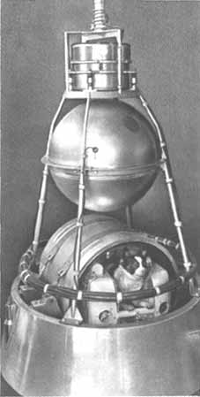
3 ноября 1957 в половине шестого утра по московскому времени с космодрома Байконур стартовала ракета со вторым искусственным спутником Земли. На борту спутника в космической конуре величиной со стиральную машину находилась дворняга двух лет от роду, весом около шести килограмм по имени Лайка. На старте собачье сердце забилось со скоростью 260 ударов в минуту, в три раза превысив норму, но когда спутник вышел на орбиту, радиосигналы, переданные на Землю аппаратурой, дали знать ученым, что первая спутниковая собака вышла в космос.
. Теперь всех больше всего интересовало, вернется ли Лайка на Землю.
Без обратного билета.
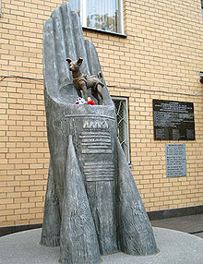
На самом деле, посвященные в детали запуска наперед знали, что Лайка полетит только в одну сторону. Они понимали, что она уже не выйдет оттуда живой. Кстати, на месте Лайки во втором спутнике могла оказаться другая собака - Альбина, но ее пожалели, потому что у нее были щенки, и вообще она уже выполнила свой долг перед наукой, два раза пережив полеты на ракетах в верхние слои атмосферы.
Истинные обстоятельства смерти первой космической собаки окончательно выяснились только 45 лет спустя – Лайка погибла всего через несколько часов после старта от перегрева и стресса.
Из двух с лишним десятков собак, летавших на ракетах в невесомость с 1951 по 1957 год, почти половина погибла. 11 апреля 2008 года в Москве был установлен памятник Лайке (скульптор —

4
Павел Медведев). Двухметровый памятник представляет собой космическую ракету, переходящую в ладонь, на которой гордо стоит Лайка.
Легенды космоса
После полёта не вернувшейся на Землю собаки Лайки в 1957 году Сергеем Павловичем Королёвым была поставлена задача — подготовить собак для суточного орбитального полёта с возможностью возвращения обратно в спускаемом аппарате. О первом таком собачьем экспериментальном полёте в космическом корабле советская пресса промолчала – исход был неудачным. 28 июля 1960 года ракета упала и взорвалась на 19-й секунде полёта. В катастрофе погибли собаки Чайка и Лисичка и было принято решение о запуске собак-дублёров Белки и Стрелки.
Заключительный этап тренировок предполагал испытания животных в условиях, приближённых к реальным условиям орбитального полёта. Только почти три года спустя ученые смогут вновь отправить на орбиту собак - и на этот раз вернуть их назад в катапультируемом контейнере.
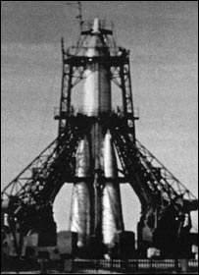
19 августа 1960г. стартовал корабль – спутник, на его борту в путь отправили целый зверинец - 2 собаки - Белка и Стрелка, 40 мышей, 2 крысы, в 15 колбах находились мушки-дроздофилы, а также растения - традесканция и хлорелла. Полёт продолжался более 25 часов, за время которого корабль совершил 17 полных витков вокруг Земли.
20 августа 1960 года было объявлено, что "совершил мягкую посадку спускаемый аппарат и на Землю благополучно возвратились собаки Белка и Стрелка. Когда они
вернулись на Землю в своём контейнере и врачи после осмотра объявили о том, что их состояние хорошее, стало ясно: настала очередь лететь в космос человеку.
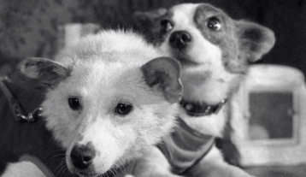
Через несколько месяцев Стрелка принесла потомство. Все шесть щенков были здоровы. Белка и Стрелка дожили до глубокой старости и умерли своей смертью.
Основной целью этого эксперимента было исследование влияния полёта на организм животных.
После триумфального полета Белки и Стрелки пошли черные полосы.
1 декабря 1960г вновь был послан на орбиту корабль с собачками Пчёлкой и Мушкой на борту и другими мелкими животными, насекомыми и растениями. Полёт протекал нормально, но на завершающем этапе, в связи с тем, что снижение пошло не по заданной траектории и корабль прекратил своё существование.
22 декабря место в корабле-спутнике заняли Жемчужина и Жулька. Случилась авария. Спускаемый аппарат совершил аварийную посадку в Красноярском крае. Погибли крысы, насекомые, растения, а собаки остались живы.
5
25 марта 1961г. состоялся запуск очередного корабля с животными на борту и весёлой, забавной собакой Звёздочкой И ей предстояло выполнить один оборот и приземлиться. Полет закончился удачно. Её полёт практически полностью предварял гагаринский: один виток вокруг Земли с последующей посадкой… За стартом и приземлением той "космонавтки" наблюдали все шесть человеческих кандидатов на первый полёт в космос. Лишь убедившись в безопасности Предсто-
ящей миссии, генеральный конструктор Сергей Павлович Королёв принял решение о возможности отправить на орбиту человека.
Так закончилось освоение космических пространств животными и наступило время покорять космос человеку. Через 18 дней в космос полетел человек - Ю.А.Гагарин
Ветерок и уголек
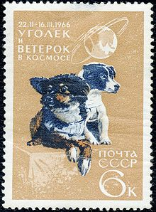
Перед первым длительным полетом на 18 суток Николаева и Севастьянова в космос отправили собак Ветерка и Уголька. В 1 час 30 минут ночи 22 февраля 1966 года на биоспутнике «Космос-110». Продолжительность полёта составила 23 дня. Спутник приземлился 17 марта. Когда с собак сняли капроновые костюмы, оказалось, что у собак нет шерсти — только голая кожа, опрелости и пролежни. Собаки не стояли на ногах и были очень слабыми, у обеих были сильное сердцебиение и постоянная жажда. А еще собаки настолько ослабели, что на ногах держаться не могли. Впрочем, после операции (у собак сняли трубки в желудке, через которые их кормили в космосе) вскоре все восстановилось. Через некоторое время собаки уже бегали по территории института, как обычные дворовые собаки. Впоследствии они дали здоровое потомство и прожилидо конца своих дней.
Всего за 15-летнюю историю "собачьей космонавтики" в невесомости побывали около четырех десятков собак, 18 из которых погибли от разгерметизации кабины, отказа парашютной системы, неполадок в системе жизнеобеспечения.
2. «Обезьяний» космос
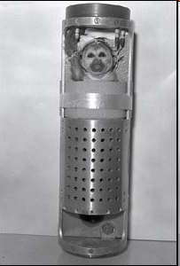
Догнать и перегнать Лайку - вероятно, так можно сформулировать задачу, вставшую перед американским космическим агентством НАСА. Путь на орбиту человеку должны были его ближайшие родственники - обезьяны. Первое живое существо сообразительнее мухи отправили в стратосферу американцы еще в1948 году. Они работали с мелкими обезьянами, так как они наиболее близки к человеку по физиологии, но обезьяны трудно привыкали к условиям кабины, плохо поддавались тренировке, иногда у них случались нервные срывы, и тогда они проявляли агрессивность, с которой боролись, погружая животных в состояние наркотического опьянения, запуски эти заканчивались, как правило, трагически

6
Первым на ракете летал Альберт, обезьяна-резус, но полет закончился аварией, и он погиб. Стоит отметить, что много обезьян погибло во имя освоения космоса, так и не оторвавшись от
Земли.Эра обезьяньих полетов закончилась в 1962 году. Всего в космос летали 32 обезьяны; у каждой было только по одной миссии
3. Космические кошки.
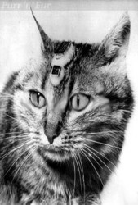
В 1963 году французы отправили в космос кошку Фелисетт с вживленными в мозг электродами. Но в отличие от прочих животных, кошки так спутали учёным все их карты, планы и эксперименты, что после первой же попытки человечество отказалось от этой затеи.
4. Черепахи, мыши, крысы.
В космос решили отправить среднеазиатских степных черепах: им не требуется большого запаса кислорода, Черепах размещали в специальных пеналах, где их практически лишали подвижности. Первый достаточно успешный запуск был осуществлен 15 сентября 1968 г. Полёт был перенесён черепахами нормально.
В космосе кроме собак были крысы и мыши. Мыши наряду с крысами неоднократно покоряли космическое пространство и по праву занимают не последнее место в освоении космоса.
III. Заключение.
Занимаясь этой работой, я узнал, что около четырех десятков собак летали в космос, причём это были дворняжки, потому что они более выносливы и неприхотливы. Кроме собак в космосе побывали кошки, крысы, обезьяны, птицы и даже насекомые и растения.
И именно такие героические собаки как Лайка оплатили собственной собачьей шкурой будущие победы советской космической школы.
Так закончилось освоение космических пространств животными и наступило время покорять космос человеку.
Свой "живой уголок" есть практически у каждого космического экипажа. Сейчас в космос посылают морских свинок, лягушек, крыс, ос, жуков, пауков, тритонов. Сможет ли паук сплести паутину в невесомости, а пчелы построить соты, куда поплывут рыбы в условиях, когда нет ни верха, ни низа, и вырастет ли у тритона отрезанный хвост. Речь идет о работе нервной системы и мозга, иммунитете и способности к регенерации.
Пока ещё точно неизвестно есть ли на других планетах жизнь. Однако вода, она обязательно необходима, живым существам, найдена на многих планетах. Значит там возможна и жизнь, значит там могут обитать животные. Прежде чем с ними встретятся космонавты, мы должны многое узнать о том как земные животные ведут себя в космосе. Поэтому животные и растения ещё не раз будут летать в космос, а космонавты - радовать нас новыми открытиями. Так что и следующий прорыв в освоении космоса не обойдется без животных.
7.
Источники информации и интернет - ресурсы:
Всемирная энциклопедия космонавтики. В 2-х томах. М.: Военный парад, 2002.
Каштанка. Илья Эренбург.
Интернет ресурсы:
Интернет Энциклопедия «Космонавтика»:
http://www.cosmoworld.ru/spaceencyclopedia/
http://ru.wikipedia.org/wiki/,
http://nevsedoma.com.; http://spacedogs.iatp.by/01.html
http://www.rpgazeta.ru/index2.
http://www.novareinna.com/bridge/laika.htm
http://astronaut.ru/animals/animals.htm
http://epizodsspace.testpilot.ru/bibl/yazdovski/obl.html http://pics.livejournal.com/msaid/gallery/00013dxh http://galspace.spb.ru/orbita/sputnik2.htm
www.novonews.lv/index.php.; http://www.rg.ru/2010/04/21/rbth-kosmos.html.
http://www.oracle-today.ru/articles/12914

